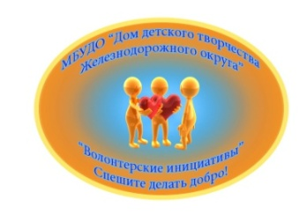 | МБУДО «ДОМ ДЕТСКОГО ТВОРЧЕСТВА ЖЕЛЕЗНОДОРОЖНОГО ОКРУГА» | 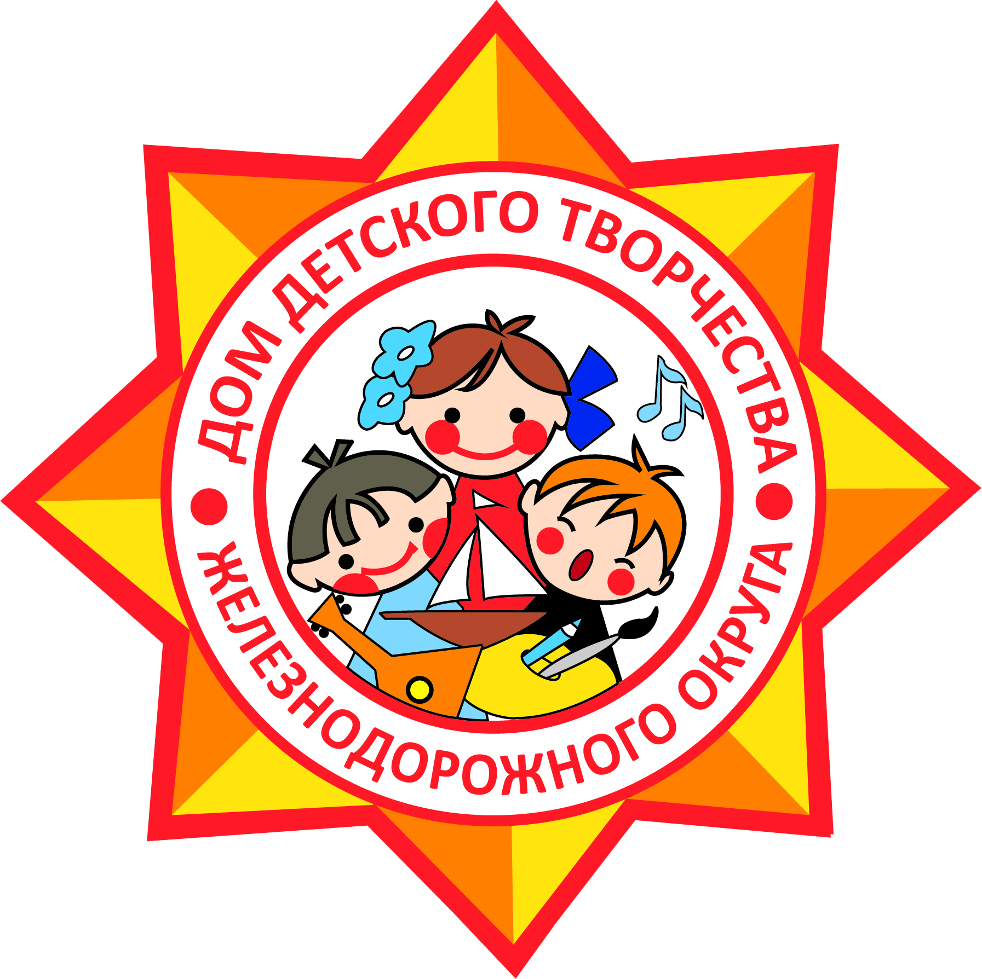

Адрес: 3050044, г. Курск, ул. Станционная, 8
Телефон, факс (4712) 34-14-25,
e-mail: moudodjao@yandex.ru
адрес сайта: домтворчестважд.рф

Всероссийский конкурс экологических и экопросветительских проектов «Волонтеры могут все»
Номинация: «Мусор – угроза или вторая жизнь»
ПРОЕКТ «PROмусор»
годы реализации: 2016-2021 г.г.

Авторы проекта:

педагог дополнительного образования
Тарасова Анна Алексеевна,
педагог-организатор
Васильева Инна Федоровна.

.

Курская область, г. Курск - 2021г.
Паспорт проекта «PROмусор»
в конкурсе «Волонтёры могут все»

№  п/п | Название проекта: | «PROмусор»
 | Автор проекта | Тарасова Анна Алексеевна, педагог дополнительного образования (руководитель детского объединения «Волонтёрские инициативы»)  Васильева Инна Федоровна, педагог-организатор
 | Номинация | «Мусор - угроза или вторая жизнь»
 | Организация, заявитель | МБУДО «Дом детского творчества Железнодорожного округа»  http://домтворчестважд.рф/  адрес: Российская Федерация, Курская область,  305044, город Курск, улица Станционная, дом № 8;  раб. 8(4712) 34-23-05,  раб. е-mail: moudodjao@yandex.ru
 | Цель проекта | повышение уровня экологического сознания, активизация практической и природоохранной деятельности детей и молодежи, формирование экологической компетенции, ответственного отношения к природным богатствам родного края.
 | Задачи проекта | - привлечь внимание детей и молодёжи к проблемам замусоренности городской территории и зон отдыха, сохранения чистоты родного края;  - вовлечь в практическую деятельность по очистке территории от мусора, привить навыки агитационной работы;  - сформировать активную жизненную позицию в сфере экологической, природоохранной и благотворительной деятельности;  - выявить и поощрить школьные и студенческие сообщества, активно занимающиеся природоохранной и благотворительной деятельностью;  - оказать материальную помощь благополучателям (Областной благотворительный марафон «Мир детства», благотворительные фонды, курские храмы, приюты для животных) на вырученные средства от сдачи вторсырья в пункты приёма.
 | Целевая аудитория проекта | Учащиеся детского объединения «Волонтёрские инициативы», учащиеся школ и учреждений СПО города Курска, жители города.
 | Сроки и период реализации проекта | Ежегодно, с 1 сентября по 31 августа (с 2016 г.)
 | География проекта | город Курск и Курский район Курской области.
 | Краткое описание механизма реализации проекта | КАЛЕНДАРЬ ПРОЕКТА  В течение всего периода реализации проекта:  - систематический сбор вторсырья и сдача в пункт приема;  - разовые экологические акции (например, акция по сбору каштанов для комитета экологической безопасности и природопользования города Курска, проведение мероприятия «Школьный экодвор»);  - презентация деятельности детского объединения в рамках проекта на различных добровольческих мероприятиях, конкурсах экологической направленности.  Сентябрь- октябрь.  Акция «Чистый воздух»:  - раздача листовок о вреде сжигания листвы жителям частного сектора;  - участие в Международном проекте «Чистые игры» и других экологических уборках.  Ноябрь-март.  Проведение экоуроков портала «Экокласс»:  - «Разделяй с нами» (1-3 уроки);  - «Как жить экологично в мегаполисе»;  - «Лучший мир для всех».  Апрель.  Организация и участие в городском благотворительном конкурсе-акции «Чистый город»:  - организация субботников по очистке от мусора территорий микрорайонов, на которых располагаются школы, в том числе территорий, прилегающих к рекам и ручьям, зон отдыха и т. д.;  - сбор пластиковых и стеклянных бутылок в отдельную тару для последующей сдачи в пункты приёма;  - перечисление денежных средств, вырученных от сдачи использованной пластиковой и стеклянной тары на счёт Областного благотворительного марафона «Мир детства», а также на счёт, предназначенный для сбора средств на возрождение Коренной пустыни, курских храмов;  - размещение листовок для жителей города в специально отведенных местах (доски объявлений в торговых центрах, магазинах, подъездах жилых домов, остановках общественного транспорта).  Май.  Акция «Чтобы помнили»:  - уборка мест захоронений;  - сбор пластиковых и стеклянных бутылок в отдельную тару для последующей сдачи в пункты приёма;  - вывоз вторсырья и мусора;  - сдача вторсырья.  Июнь.  Акция по уборке прибрежных территорий «Чистый пляж»:  - организация субботников по очистке от мусора территорий, прилегающих к рекам и ручьям, зон отдыха и т. д.;  - сбор пластиковых и стеклянных бутылок в отдельную тару для последующей сдачи в пункты приёма;  - перечисление денежных средств, вырученных от сдачи использованной пластиковой и стеклянной тары на счёт Областного благотворительного марафона «Мир детства», а также на счёт, предназначенный для сбора средств на возрождение Коренной пустыни, курских храмов, приютов для животных.
 | Достигнутые результаты проекта | Качественный результат:  - Формирование активной позиции подростков и молодёжи в решении экологических и социальных проблем.  - Повышение уровня ответственности жителей за экологическое состояние окружающей среды.  - Улучшение санитарного состояния города и области.  Количественный результат:  За период реализации проекта (2016 - 2021 г.г.) детским объединением «Волонтерские инициативы» было сдано в пункт приема вторсырья на общую сумму более 2983,29 рублей, которые были перечислены на благотворительные цели.  Результаты проведения городского благотворительного конкурса – акции «Чистый город» следующие.  2016 г.: 4 образовательные организации, 120 человек, 502 р. перечислено на благотворительные цели.  2017 г.: 8 образовательных организаций, 910 человек, 10312,8 р. перечислено на благотворительные цели.  2018 г.: 5 образовательных организаций, 849 человек, 3357,6 р. перечислено на благотворительные цели.  2019 г.: 5 образовательных организаций, 489 человек, 6148,4 р. перечислено на благотворительные цели.  2020 г.: благотворительные мероприятия не проводились в связи с нестабильной эпидемиологической обстановкой в городе и области (период пандемии).  2021 г.: 3 образовательные организации, 196 человек, 4405,75р. перечислено на благотворительные цели.  Итого 24726,55 р.
 | Привлеченные партнеры проекта | Общеобразовательные школы города и области, Областной дворец молодежи (региональный ресурсный центр добровольчества), Управление молодёжной политики, физической культуры и спорта города Курска (МКУ «Городская молодежная биржа труда»), СМИ, бизнес-структуры, НКО, Курская Епархия (молодежный отдел, отдел образования и катехизации).
 | Мультипликативность проекта | Проект мультипликативен, может быть реализован во всех регионах России.  Команда проекта готова поделиться опытом работы в данном направлении.

ПРОБЛЕМА, НА РЕШЕНИЕ КОТОРОЙ НАПРАВЛЕН ПРОЕКТ
Проблема замусоренности территорий становится всё более актуальной с каждым годом. Пластик и стекло, целлофановые пакеты, пенопластовые упаковочные материалы, имеющие довольно внушительный период разложения, массово засоряют городские территории или выкидываются в мусорные баки. Всё это впоследствии гниёт на городских свалках, несмотря на то, что могло бы вторично использоваться.
По подсчетам ученых, за 12 месяцев один россиянин производит около 400 кг мусора. Соответственно, каждый из нас в среднем за день производит около 1,1 кг мусора. Более четверти объема мусорного ведра россиянина занимают пищевые отходы, еще почти 20% - бумага и картон, 17% - стекло. Это значит, что 37% мусорного ведра могли быть сданы на переработку, но оказались на свалке. Свалки, по данным Росприроднадзора, занимают 4 миллиона гектаров. Для сравнения: такую же площадь занимают государства Швейцария или Нидерланды. Если не изменить отношение к данной проблеме, то к 2050 году свалки будут занимать 1% от площади нашей страны. Помимо всего прочего, свалки представляют собой большую эпидемиологическую опасность.
Свалка – это источник загрязнения окружающей среды. В процессе разложения мусора в глубинах свалки происходит выделение токсичного биологического газа, компонентом которого является метан. Помимо неприятного запаха, который разносится ветром на большие расстояния, происходит глубинное заражение грунта: если под свалкой есть грунтовые воды, они становятся токсичны и, соответственно, опасны для человека.
Неправильно утилизированная батарейка – столь же опасный источник загрязнения: она заражает тяжелыми металлами и щелочами, которые выделяются в процессе разрушения или сжигания источников автономного электропитания, воздух, а также почву (до 20 кв. м) и воду (до 400 л). Из всех токсичных отходов 50% приходится на долю выброшенных одноразовых элементов питания.
Неизменно отрицательное отношение граждан к грамотной утилизации отходов способствует ухудшению экологической обстановки, вследствие которой к 2050 г. в водах Мирового океана пластика будет больше, чем живых существ, большинство из которых погибнет в результате «отравления»: морские обитатели проглатывают пластик, который, создавая «затор», препятствует перевариванию обычной пищи.

АКТУАЛЬНОСТЬ ПРОЕКТА

Экологические изменения, происходящие с нашей планетой, негативно сказываются на ее состоянии. Чтобы эту ситуацию направить в иное русло, необходимо осуществлять пропаганду, направленную на изменение коллективного сознания граждан, не верящих в вероятность надвигающейся экологической катастрофы. В первую очередь пропаганда должна касаться детей и молодежи, повышения их уровня ответственности за состояние окружающей среды, приобщения к оказанию благотворительной помощи. В этом состоит педагогическая целесообразность проекта.

НОВИЗНА ПРОЕКТА
Идея запуска уникального в г. Курске проекта «PROмусор» возникла в рамках работы детского объединения «Волонтерские инициативы», с целью формирования у детей компетенций в сфере экологического и социального волонтерства.
Новизна данного проекта состоит в комплексном подходе к сбору вторсырья в образовательных организациях, сдаче его в пункты приема с последующим перечислением денежных средств на благотворительные цели.

Цель проекта: повышение уровня экологического сознания, активизация практической и природоохранной деятельности детей и молодежи, формирование экологической компетенции, ответственного отношения к природным богатствам родного края.

Задачи проекта:
- привлечь внимание детей и молодёжи к проблемам замусоренности городской территории и зон отдыха, сохранения чистоты родного края;
- вовлечь в практическую деятельность по очистке территории от мусора, привить навыки агитационной работы;
- сформировать активную жизненную позицию в сфере экологической, природоохранной и благотворительной деятельности;
- выявить и поощрить школьные и студенческие сообщества, активно занимающиеся природоохранной и благотворительной деятельностью;
- оказать материальную помощь благополучателям (Областной благотворительный марафон «Мир детства», благотворительные фонды, курские храмы, приюты для животных) на вырученные средства от сдачи вторсырья в пункты приёма.

ТЕХНОЛОГИЯ РЕАЛИЗАЦИИ ПРОЕКТА
Механизм реализации проекта выстроен таким образом, что включает в себя теоретическую часть (подготовку агитационных материалов, проведение экоуроков, изучение материалов в сфере экологии и благотворительности),
практическую часть (субботники, экоуборки, организацию раздельного сбора мусора, участие в экологических конкурсах и акциях).
На теоретических занятиях учащиеся знакомятся с информацией о правильной сортировке мусора, опасности роста свалок и загрязнении окружающей среды, разрабатывают агитационные материалы (плакаты, памятки, флаеры и т.п.), которые впоследствии могут распространять среди своих ровесников.
Практическая работа – это участие в субботниках, экоуборках, проходящих как в городе, так и за его пределами. Стоит отметить то, что сбор мусора в местах отдыха привлекает к себе внимание отдыхающих, часть которых тоже готова оказать посильную помощь.
Проект «PROмусор» ежегодно стартует с сентября и завершается акцией «Чистый пляж» в июне–августе.

ДОРОЖНАЯ КАРТА ПРОЕКТА

№ п/п | Направления деятельности  (ЧТО? КАК?) | Благополучатели,  (ДЛЯ КОГО?)/ | Сроки  (КОГДА?) | Ответственный (КТО?)
 | Систематический сбор вторсырья и сдача в пункт приема в продолжение всего проекта. Использование денежных средств для реализации благотворительных акций | Приюты для животных, благотворительные фонды, незащищенные слои населения | В течение года | Тарасова А.А., учащиеся д/о «Волонтерские инициативы»
 | Систематическое участие в муниципальных проектах: «Экотакси», «Крышечки добра» (сдача батареек, пластиковых крышечек и другого вторсырья, которое не принимают в пунктах приема) | Приюты для животных, благотворительные фонды | В течение года | Васильева И.Ф.,  Тарасова А.А., учащиеся д/о «Волонтерские инициативы»
 | Разовые экологические акции, например:  - акция по сбору каштанов,  - уборка в парке «СОЛЯНКА» (памятник жертвам репрессий),  - уборка около дома Серафима Саровского,  - проведение праздника «Школьный экодвор»,  - участие в экоуборке «Сделаем 2021» и др., стихийно возникающие мероприятия | комитет экологической безопасности и природопользования города Курска  жители города Курска | Сентябрь - октябрь | Васильева И.Ф.,  Тарасова А.А.  учащиеся д/о «Волонтерские инициативы»
 | Акция «Чистый воздух» (раздача листовок жителям частного сектора о вреде сжигания листвы) | Жители Железнодорожного округа г. Курска | Сентябрь - октябрь | Тарасова А.А., учащиеся д/о «Волонтерские инициативы»
 | Участие учащихся детского объединения в Международном проекте «Чистые игры» | жители г. Курска | Сентябрь | Васильева И.Ф.  Тарасова А.А., учащиеся д/о «Волонтерские инициативы»
 | Проведение экоуроков | Волонтёры д/о | Ноябрь - март | Тарасова А.А., учащиеся д/о «Волонтерские инициативы»
 | Проведение и участие в городском благотворительном конкурсе-акции «Чистый город»  (стал победителем городского конкурса «Волонтёрский прорыв» в номинации «Настоящий хозяин своего города» (2017 г.), участником областного конкурса экологических проектов «Спасти и сохранить» (2018 г.), Всероссийского конкурса «Лучший эковолонтёрский отряд») | Приюты для животных, благотворительные фонды, незащищенные слои населения | Апрель | Васильева И.Ф.  Тарасова А.А., учащиеся д/о «Волонтерские инициативы»
 | Акция «Чтобы помнили» | Приюты для животных, благотворительные фонды, незащищенные слои населения | Май | Васильева И.Ф.  Тарасова А.А., учащиеся д/о «Волонтерские инициативы»
 | Акция по уборке прибрежных территорий «Чистый пляж»  (стала финалистом Всероссийского конкурса-фестиваля обучающихся организаций общего и дополнительного образования детей «Арктур» (Москва, 2017 г.) | Приюты для животных, благотворительные фонды, незащищенные слои населения | Июнь | Васильева И.Ф.  Тарасова А.А., учащиеся д/о «Волонтерские инициативы»

Организация сотрудничества и сетевого взаимодействия
в рамках проекта

Молодежный отдел Курской Епархии | - акция по уборке территории возле дома Серафима Саровского;  - акция по уборке парка Солянка;  - уборка Никитского и Херсонского кладбищ
Бизнес-структуры, НКО | организация раздельного сбора мусора (ИП Харичкин Д.С., ИП Гришина Л.М.; АО «Спецавтобаза по уборке г. Курска»)
СМИ | уборка Никитского и Херсонского кладбищ  (ссылки - в Приложении)
Управление молодёжной политики, физической культуры и спорта города Курска (МКУ «Городская молодежная биржа труда») | - акция «Чтобы помнили» (уборка Никитского кладбища)
Областной дворец молодежи (региональный ресурсный центр добровольчества), эковолонтёры Курской области | - участие в муниципальных проектах «Экотакси», «Крышечки добра» (сдача батареек, пластиковых крышечек и другого вторсырья, которое не принимают в пунктах приема);  - Международный проект «Чистые игры»;  - Всероссийская акция «Сделаем 2021»;  - городской благотворительный конкурс-акция «Чистый город»
Фонд «Эра»  Всероссийский портал «Экокласс» | - проведение экоуроков;  - проведение праздника «Школьный экодвор»
Комитет экологической безопасности и природопользования г. Курска  (ныне комитет экологической безопасности и природопользования Курской области) | - акция по сбору каштанов;  - экоуборки
Приюты для животных, благотворительные фонды, незащищенные слои населения | благополучатели
Школы города и области, ссузы | - акция «Чистый воздух»;  - городской благотворительный конкурс-акция «Чистый город»;  - уборка Херсонского кладбища

ПРОГНОЗИРУЕМЫЕ И ИМЕЮЩИЕСЯ РЕЗУЛЬТАТЫ ПРОЕКТА

Качественный результат:
- Формирование активной позиции детей и молодёжи к решению экологических и социальных проблем.
- Повышение уровня ответственности жителей за экологическое состояние окружающей среды.
- Улучшение санитарного состояния города и области.

Количественный результат.
За период реализации проекта (2016 - 2021 г.г.) детским объединением «Волонтерские инициативы» было сдано в пункт приема вторсырья на общую сумму 2983,29 рублей, которые были перечислены на благотворительные цели.

Результаты проведения городского благотворительного конкурса– акции «Чистый город» следующие.

2016 г.: 4 образовательные организации, 120 человек, 502 р. перечислено на благотворительные цели.
2017 г.: 8 образовательных организаций, 910 человек, 10312,8 р. перечислено на благотворительные цели.
2018 г.: 5 образовательных организаций, 849 человек, 3357,6 р. перечислено на благотворительные цели.
2019 г.: 5 образовательных организаций, 489 человек, 6148,4 р. перечислено на благотворительные цели.
2020 г.: благотворительные мероприятия не проводились в связи с нестабильной эпидемиологической обстановкой в городе и области (период пандемии).
2021 г.: 3 образовательные организации, 196 человек, 4405,75р. перечислено на благотворительные цели.
Итого: 24726,55 р. рублей

ВОЗМОЖНЫЕ РИСКИ ПРИ ИСПОЛЬЗОВАНИИ ИННОВАЦИОННОГО ПРОЕКТА

Практическая реализация проекта не предполагает существенных рисков.

ИНФОРМАЦИОННЫЕ ИСТОЧНИКИ:
1. https://journal.tinkoff.ru/garbage/
2. https://demontazh.su/novosti/musornyie-svalki-–-ostraya-ekologicheskaya-problema.html
3. https://3batareiki.ru/batarejki/v-chem-vred-batareek-dlya-okruzhayushhej-sredy#i
4. https://zen.yandex.ru/media/id/5ba11d6cb51d5e00a90fbf56/ekologicheskaia-katastrofa-kak-plastik-gubit-obitatelei-glubin-5efb16101ee464260a1fdedd

ПРИЛОЖЕНИЯ

Активные ссылки на социальные сети и сайт учреждения
в процессе реализации проекта
Сбор вторсырья и сдача в пункт приема | https://vk.com/dobro_ddt?w=wall-136638816_331%2Fall  https://vk.com/dobro_ddt?w=wall-136638816_308%2Fall  https://vk.com/dobro_ddt?w=wall-136638816_283%2Fall  https://vk.com/dobro_ddt?w=wall-136638816_60%2Fall
Участие в Международном проекте «Чистые игры» | https://vk.com/dobro_ddt?w=wall-136638816_286%2Fall  https://vk.com/dobro_ddt?w=wall-136638816_75%2Fall  https://vk.com/dobro_ddt?w=wall-136638816_41%2Fall  http://домтворчестважд.рф/9/21/59/240/315/
Участие в городском благотворительном конкурсе-акции «Чистый город» | https://vk.com/dobro_ddt?w=wall-136638816_70%2Fall  http://домтворчестважд.рф/news/225.html
Акция «Чтобы помнили»:  Уборка в парке «СОЛЯНКА» (памятник жертвам репрессий)  Участие в экоуборке «Сделаем 2021» | https://vk.com/dobro_ddt?w=wall-136638816_273%2Fall  https://vk.com/dobro_ddt?w=wall-136638816_13%2Fall  https://vk.com/dobro_ddt?w=wall-136638816_12%2Fall  http://домтворчестважд.рф/news/215.html  https://vk.com/dobro_ddt?w=wall-136638816_68%2Fall  https://vk.com/dobro_ddt?w=wall-136638816_280%2Fall
Акция по уборке прибрежных территорий «Чистый пляж» | https://vk.com/dobro_ddt?w=wall-136638816_40%2Fall  http://домтворчестважд.рф/news/61.html
Сотрудничество со СМИ  Уборка Никитского кладбища  Уборка Херсонского кладбища | http://домтворчестважд.рф/5/77/  https://kursk.bezformata.com/listnews/uborka-proshla-na-hersonskom-kladbishe/93220439/  https://vk.com/wall-186214658_4845?w=wall-51282675_24353

Фотоприложение
Сбор вторсырья и сдача в пункт приема
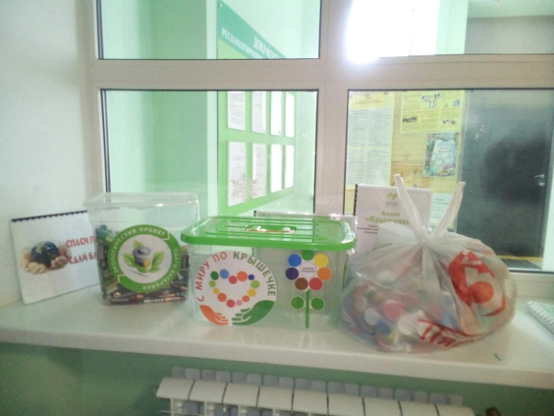 | 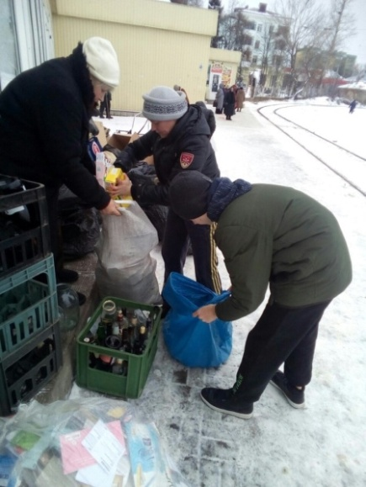
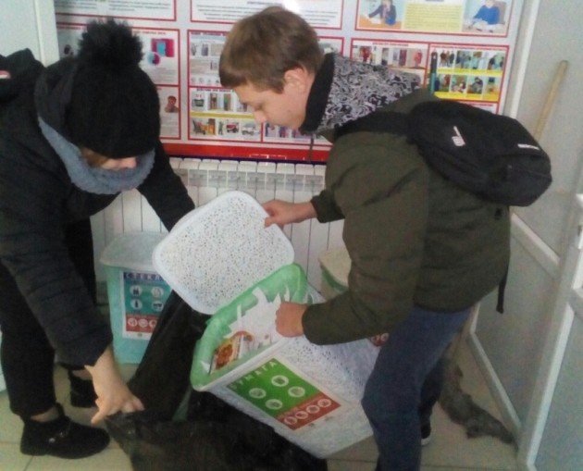 | 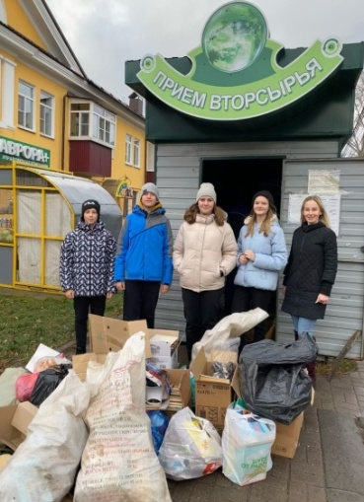
2018-2021 гг.
акция по уборке прибрежных территорий «Чистый пляж»
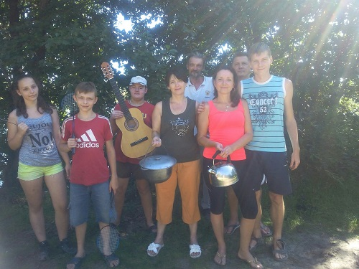
2017 г.
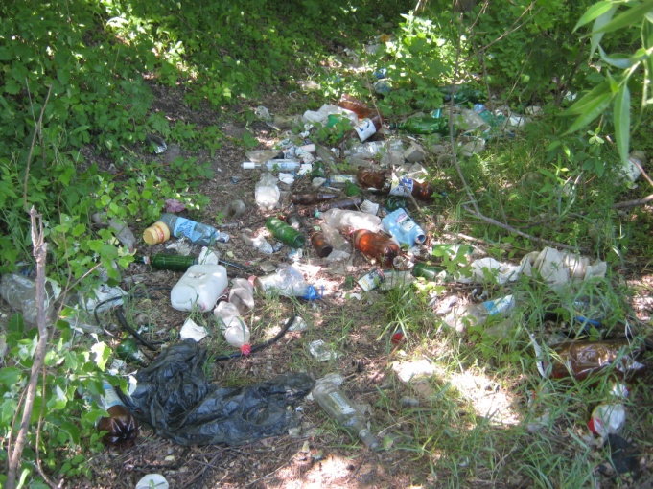 |  | 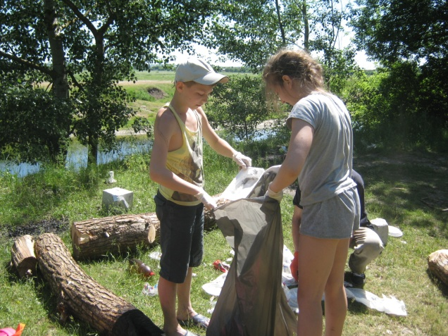
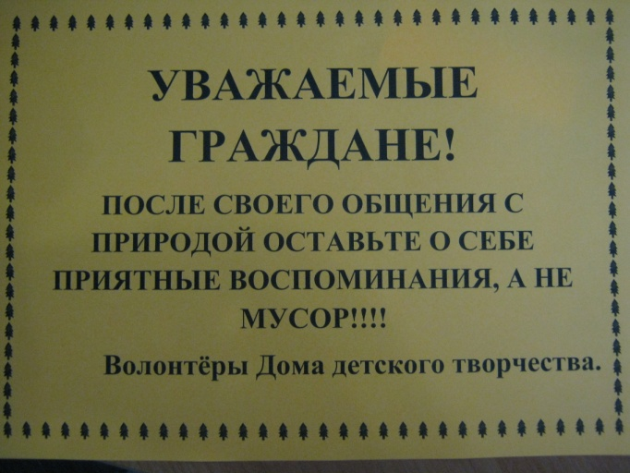 |  | 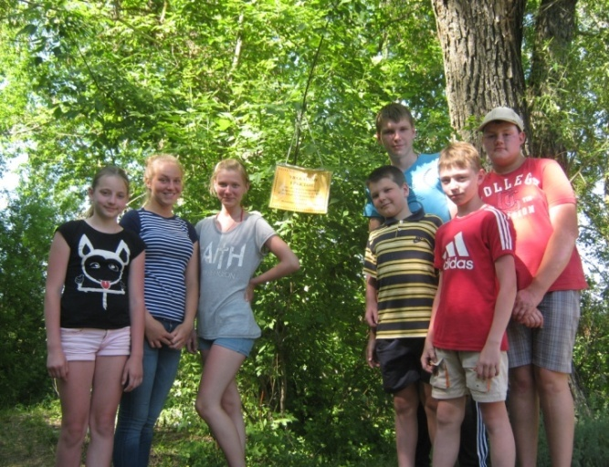
2018 г.
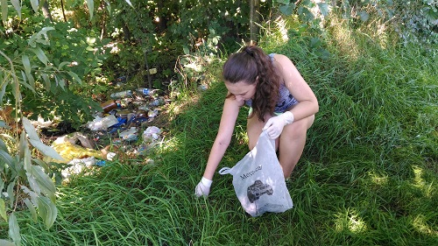 |  | 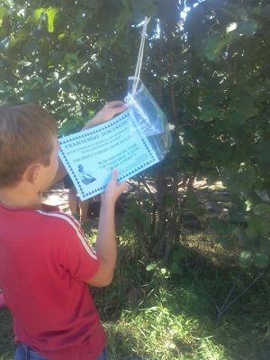
2019 г.
Акция «Чистый воздух»
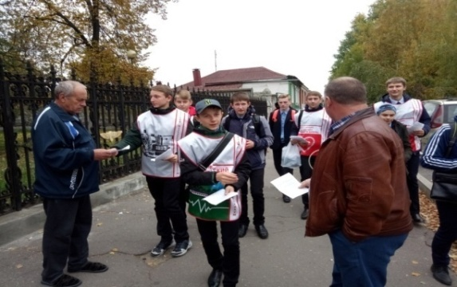 |  | 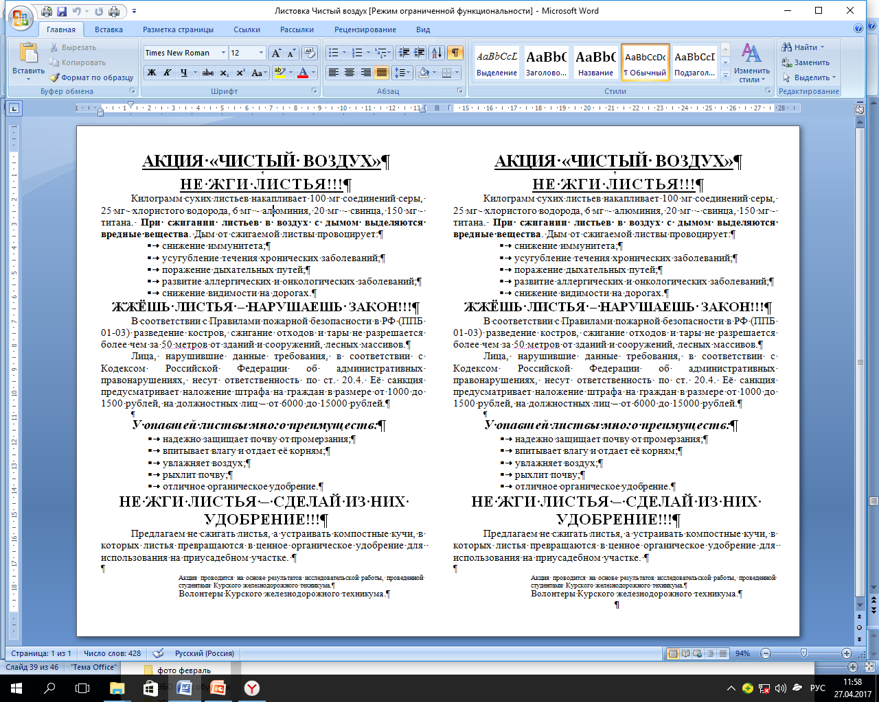
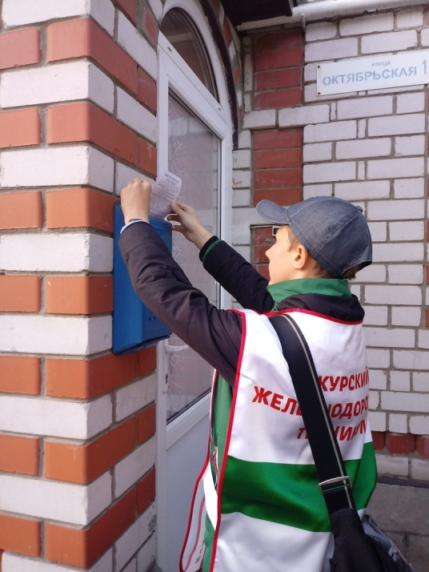
2018-2021 гг.

Благодарственные письма и иные награды
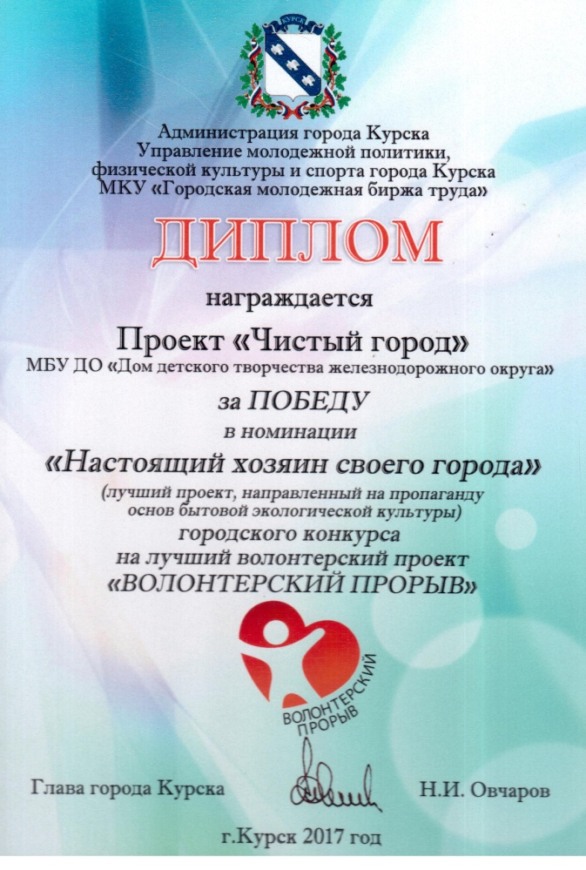 | 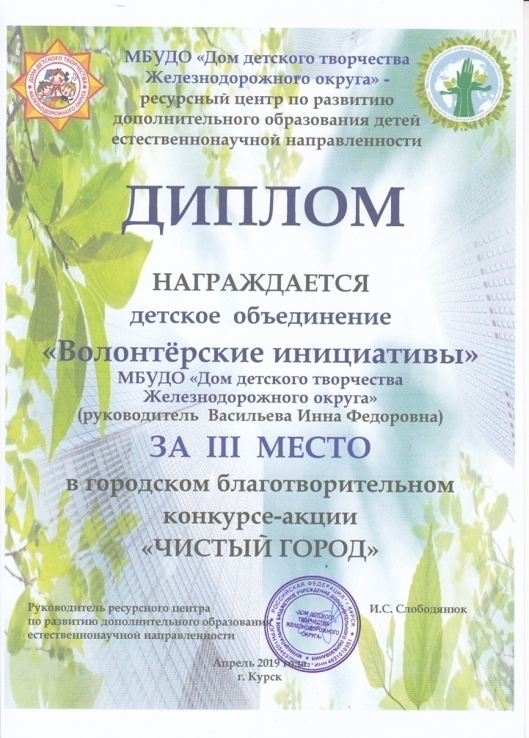
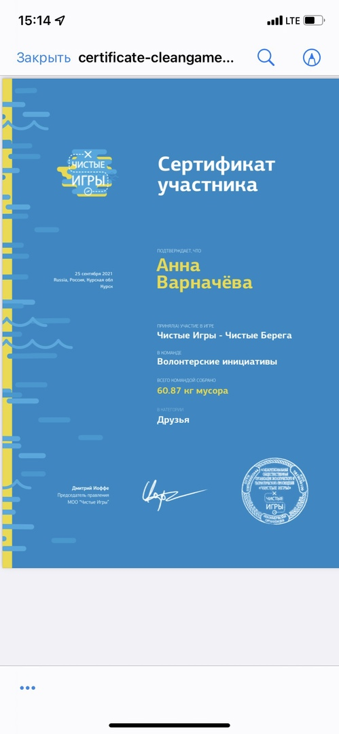 | 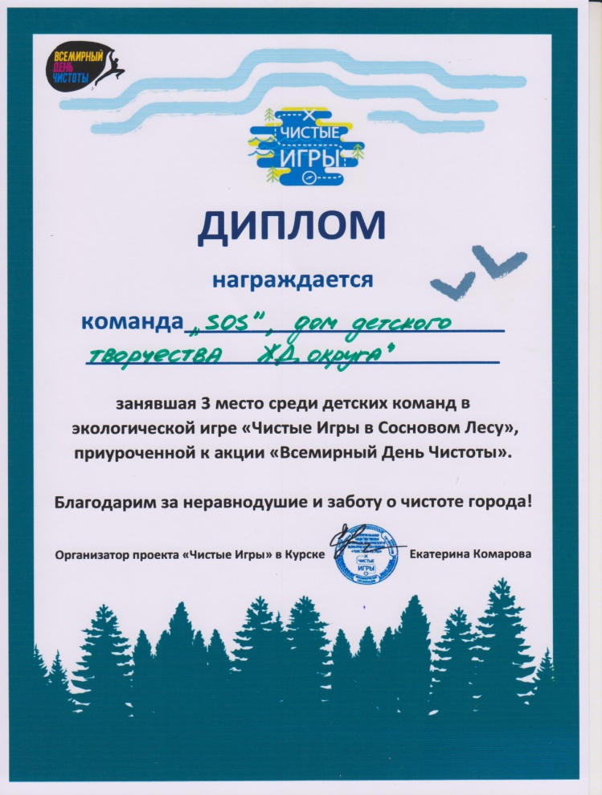
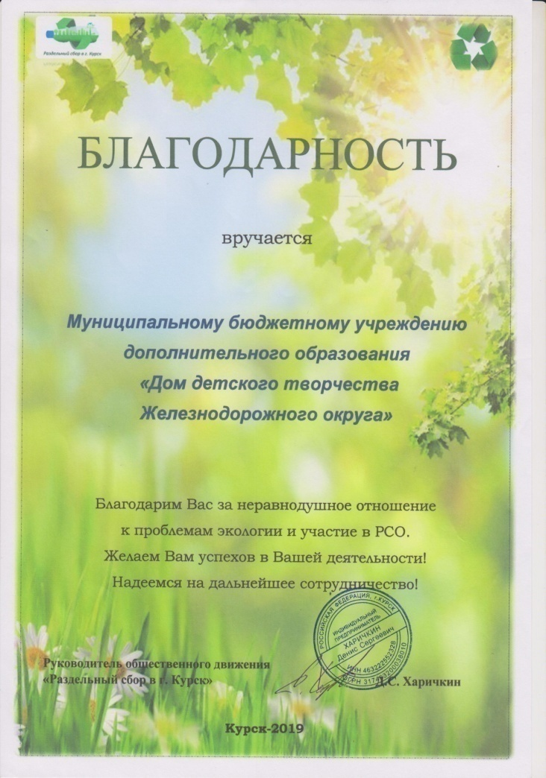 | 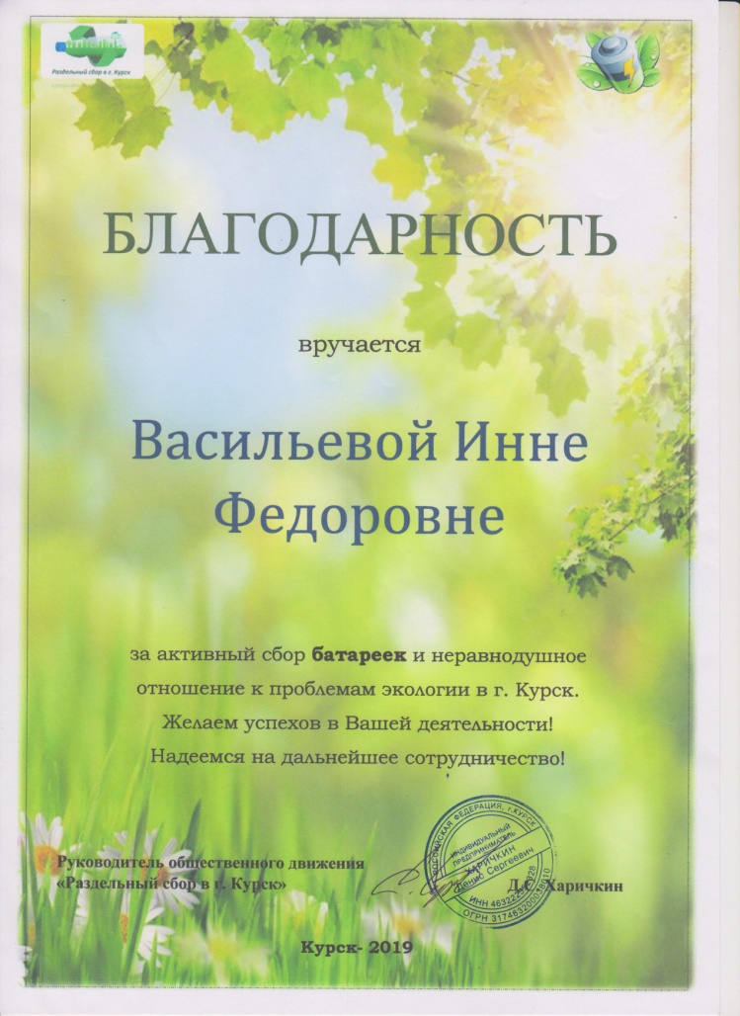
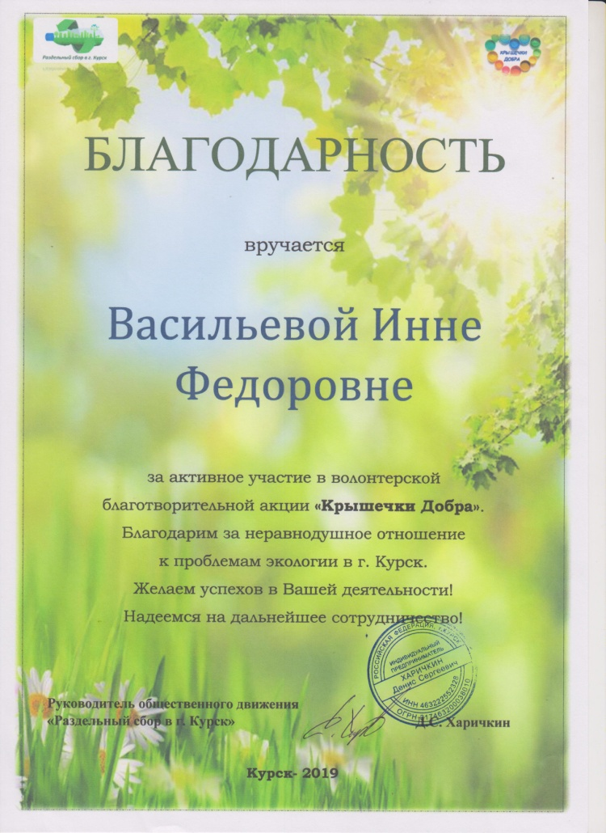 | 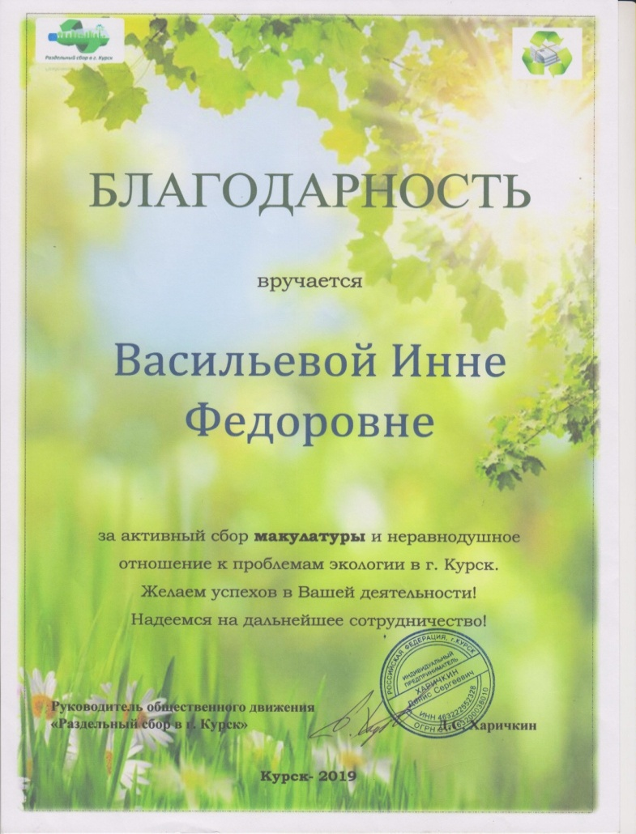
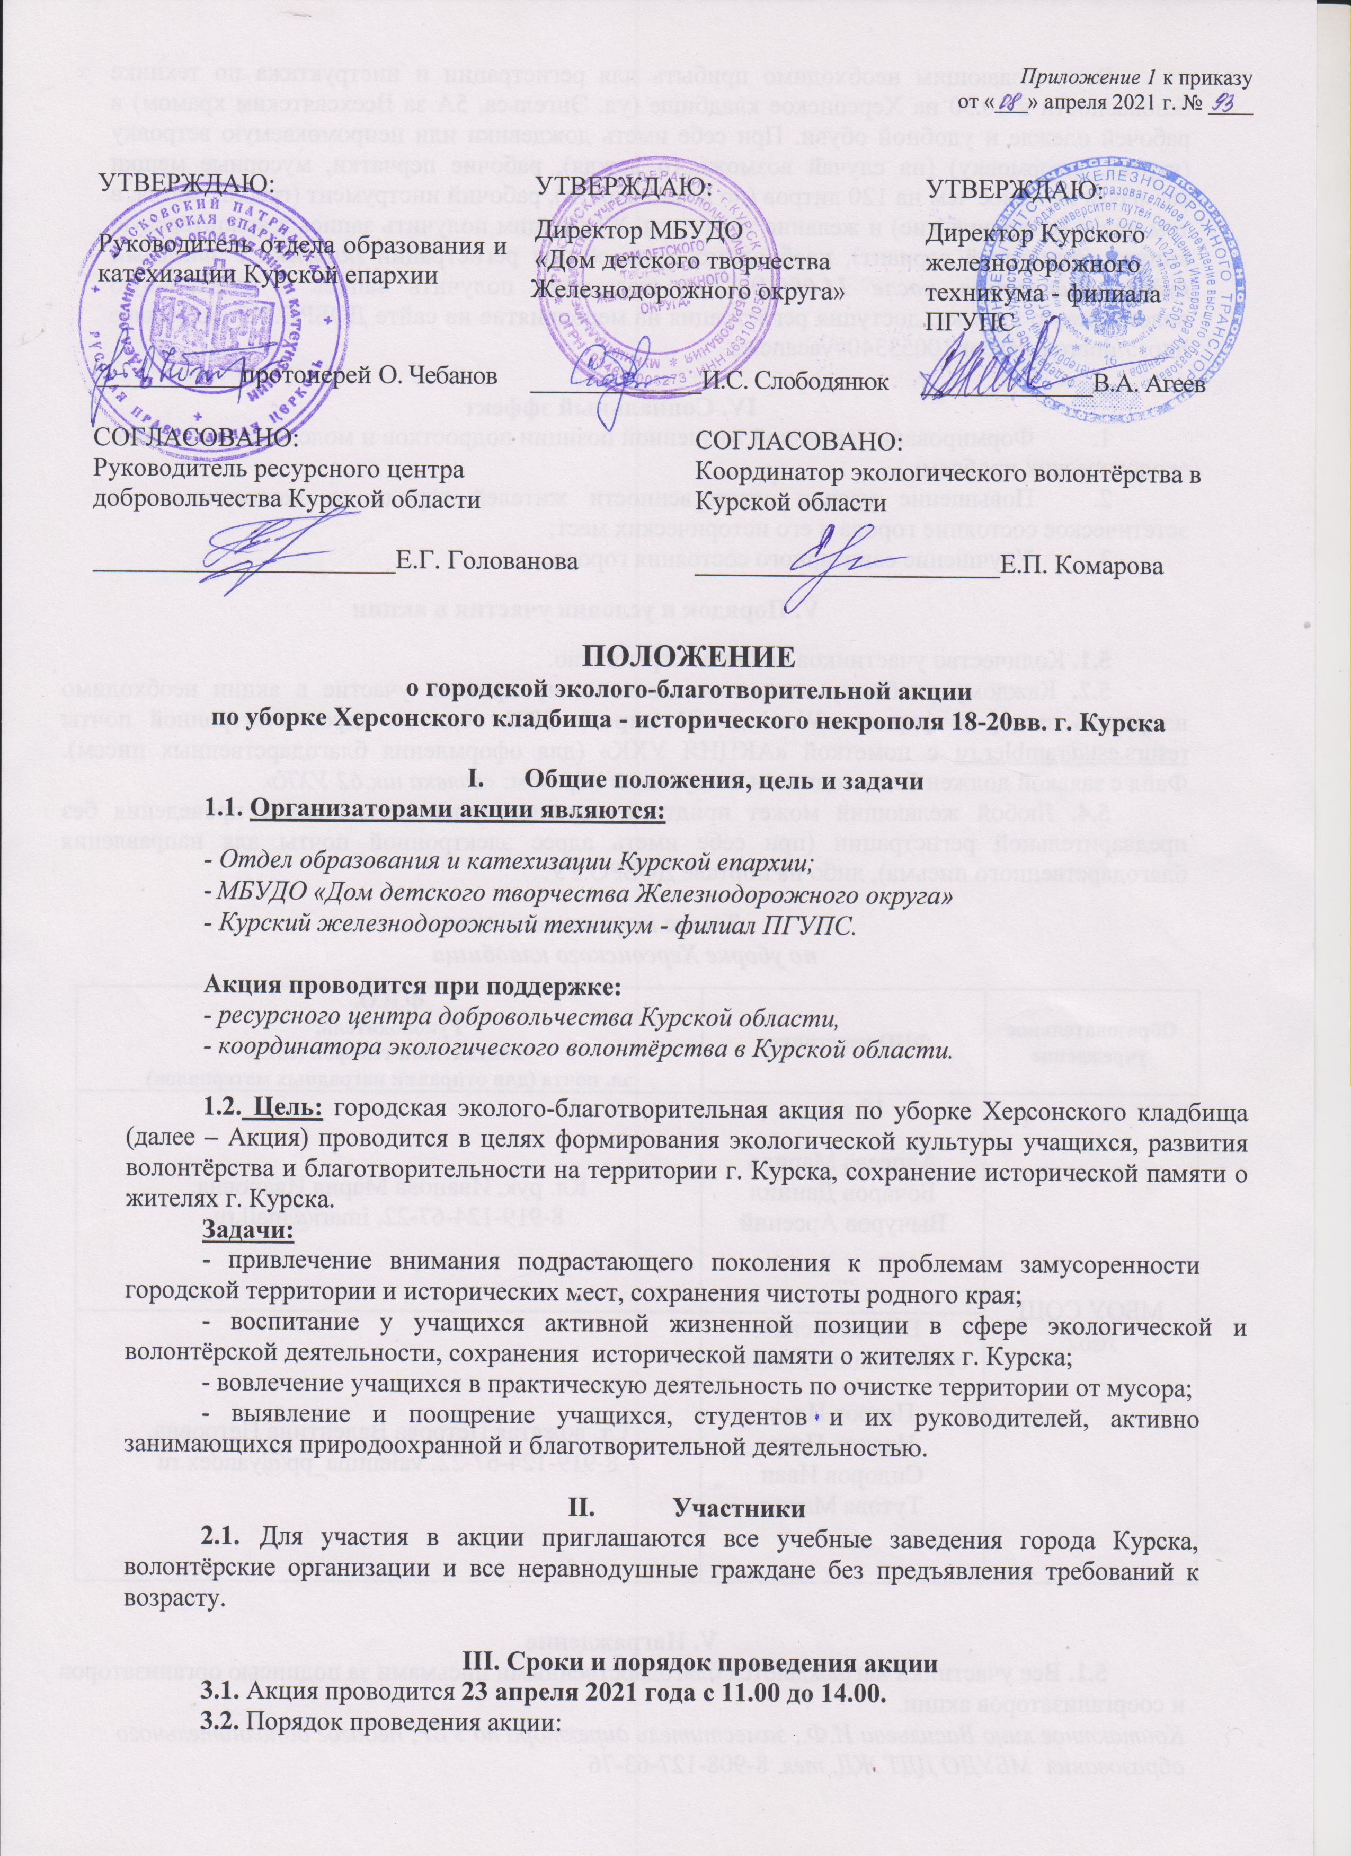
Всем желающим необходимо прибыть для регистрации и инструктажа по технике безопасности к 10.30 на Херсонское кладбище (ул. Энгельса, 5А, за Всехсвятским храмом) в рабочей одежде и удобной обуви. При себе иметь дождевики или непромокаемую ветровку (куртку, штормовку) (на случай возможного дождя), рабочие перчатки, мусорные мешки размером не менее чем на 120 литров (по возможности), рабочий инструмент (грабли, метла, в том числе металлические) и желание трудиться. Желающим получить запись в волонтёрскую книжку (бумажный вариант), необходимо сдать её при регистрации (книжки с записями будут выдаваться после 14.00!!!). Для желающих получить запись в электронную волонтёрскую книжку, доступна регистрация на мероприятие на сайте ДОБРО.РУ по ссылке https://dobro.ru/event/10053340#vacancies

IV. Социальный эффект
- Формирование активной жизненной позиции подростков и молодёжи к решению экологических проблем;
- Повышение уровня ответственности жителей города за экологическое и эстетическое состояние города и его исторических мест;
- Улучшение санитарного состояния города.

V. Порядок и условия участия в акции

5.1. Количество участников акции не ограничено.
5.2. Каждому учебному заведению, желающему принять участие в акции необходимо направить заявку в формате Word до 21 апреля 2021 года на адрес электронной почты resurs.est@rambler.ru с пометкой «АКЦИЯ УХК» (для оформления благодарственных писем). Файл с заявкой должен быть подписан следующим образом: «заявка шк.62 УХК».
5.4. Любой желающий может придти и зарегистрироваться на месте проведения без предварительной регистрации (при себе иметь адрес электронной почты для направления благодарственного письма), либо на портале ДОБРО.РУ.

Заявка на участие в акции
по уборке Херсонского кладбища
Образовательное  учреждение | ФИО участников | Ф.И.О.  Руководителя,  контактный телефон (сот.),  эл. почта (для отправки наградных материалов)
МБОУ СОШ №62 | 10 «А»:  Алпеева Марина  Бочаров Даниил  Вычуров Арсений  .... | Кл. рук. Иванова Мария Ивановна,  8-919-124-67-22, imari@mail.ru
МБОУ СОШ №62 | Волонтёрская организация «Данко»:  Петров Илья  Иванов Петр  Сидоров Иван  Тутова Мария  .... | Ст. вожатая Петрова Валентина Петровна,  8-919-124-67-22, valentina_pp@yandex.ru
V. Награждение
5.1. Все участники награждаются благодарственными письмами за подписью организаторов и соорганизаторов акции.
Контактное лицо Васильева И.Ф., заместитель директора по УВР, педагог дополнительного образования МБУДО ДДТ ЖД, тел. 8-908-127-63-76
Образцы наградных материалов для учреждений участников

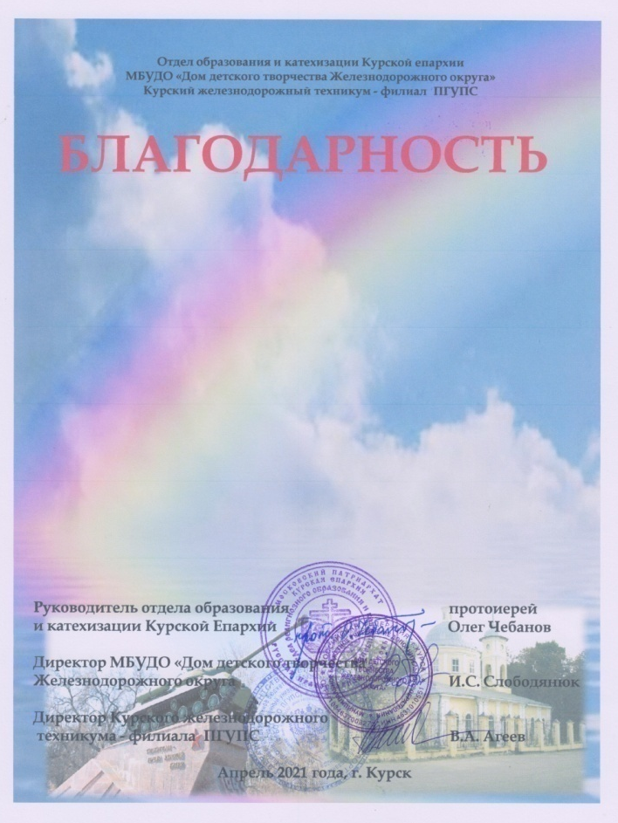

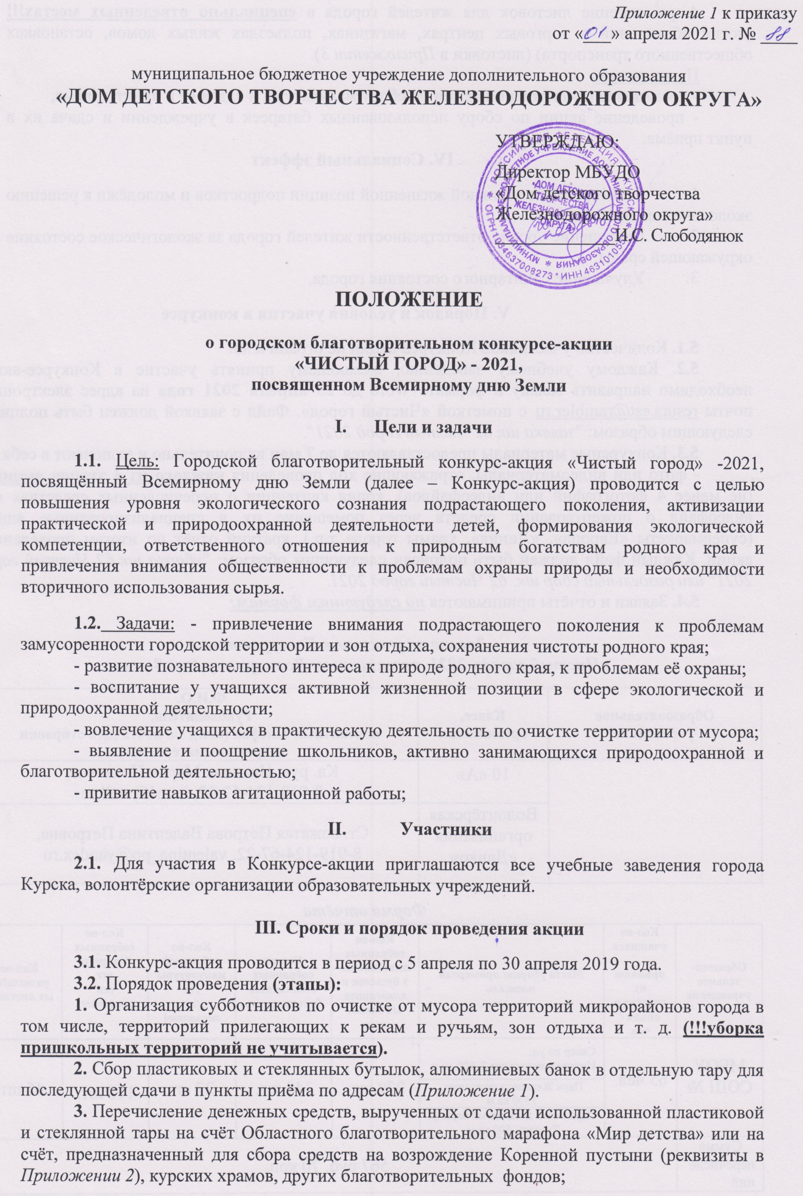4. размещение листовок для жителей города в специально отведенных местах!!! (доски объявлений в торговых центрах, магазинах, подъездах жилых домов, остановках общественного транспорта) (листовки в Приложении 3).
По желанию:
- проведение в учреждении акции по сбору макулатуры и сдача её в пункт приёма,
- проведение акции по сбору использованных батареек в учреждении и сдача их в пункт приёма.
IV. Социальный эффект

- Формирование активной жизненной позиции подростков и молодёжи к решению экологических проблем;
- Повышение уровня ответственности жителей города за экологическое состояние окружающей среды;
- Улучшение санитарного состояния города.

V. Порядок и условия участия в конкурсе

5.1. Количество участников Конкурса-акции не ограничено.

5.2. Каждому учебному заведению, желающему принять участие в Конкурсе-акции необходимо направить заявку в формате Word до 23 апреля 2021 года на адрес электронной почты resurs.est@rambler.ru с пометкой «Чистый город». Файл с заявкой должен быть подписан следующим образом: "заявка шк.62 Чистый город 2021".

5.3. Конкурсные материалы предоставляются до 7 мая включительно и включают в себя:
- фото или видеоматериалы, отражающие ход проведения каждого из 4 этапов акции!!! (не менее 5 и не более 10 фотографий или видеофайлов). Фото, где дети придерживают листовки руками, не рассматриваются!!! Листовки должны быть приклеены клеем или скотчем. На фотографиях субботника должна быть грязная территория и та же территория, но чистая! (не менее 2 фото)
- копия квитанции о перечисленных средствах или видеофайл о пожертвовании средств через помещение их в специализированные ящики (супермаркеты «Европа», «Линия», храмы города т.п.),
- краткий отчёт по итогам проведенной акции.

Каждый файл должен быть подписан следующим образом: "уборка шк.62 Чистый город 2021" или раздельный сбор шк. 62 Чистый город 2021.

5.4. Заявки и отчёты принимаются по следующим формам:

Заявка на участие в Конкурсе-акции
«Чистый город»-2021, посвященном Всемирному дню Земли
Образовательное  учреждение | Класс, организация | Ф.И.О.  Руководителя,  контактный телефон (сот.), эл. почта (для отправки наградных материалов)
 | 10 «А» | Кл. рук. Иванова Мария Ивановна,  8-919-124-67-22, imari@mail.ru
 | Волонтёрская организация «Данко» | Ст. вожатая Петрова Валентина Петровна,  8-919-124-67-22, valentina_pp@yandex.ru
Форма отчёта
Образова-тельное учреждение | Кол-во учащихся, принявших участие в акции / чел. | Места уборки/ примерная площадь | Кол-во собранных пластиковых бутылок и алюминиевых банок, шт. | Кол-во собранных стеклянных бутылок, шт. | Кол-во собранной макулатуры, кг  (по желанию) | Кол-во собранных батареек, шт  (по желанию) | Кол-во размещённых листовок
МБОУ СОШ № … | 65 чел. | Сквер по ул. Интернациональная,2, 600 кв.м | 279 шт. | 340 шт. | 27 кг. | 110 шт. | 45 шт.
МБОУ СОШ № … | 65 чел. | Парк Железнодорожников, 1500 кв.м
МБОУ СОШ № … | 65 чел. | Парк Боева дача, левый берег р. Тускарь, 800 кв.м.
Сумма  перечислений | 567 руб. 70 коп.
VI. Подведение итогов, награждение

5.1. Среди участников определяются победители (1, 2, 3 место), которые награждаются дипломами соответствующей степени, остальные участники награждаются грамотами за участие. Наградные материалы направляются на адрес электронной почты, указанный в заявке или на официальный адрес учреждения-участника.
5.2. Жюри конкурса оставляет за собой право учреждать Гран-При конкурса, специальные дипломы по номинациям, присуждать призовые места двум и более участникам.

Контактное лицо Васильева И.Ф., заместитель директора по УВР, тел. 8-908-127-63-76,

Список адресов, по которым работают пункты сбора вторичного сырья

1. Привокзальная площадь, трамвайная остановка (воскресенье - рабочий день, вторник – выходной)
2. ул. Новоселовка, 2
3. ул. Аэродромная, остановка «Горгаз»
4. ул. Большевиков, 12
5. ул. Ильича/ул. Пушкинская - перекресток
6. ул. Никитская, 1 а
7. ул. Радищева, 55
8. ул. Республиканская, 36
9. ул. Союзная, 63
10. ул. Ухтомского, 7 /ул. Союзная, 10 (между домами)
11. ул. Чехова, 2
12. ул. Менделеева, 10
13. ул. Менделеева, 69
14. ул. Сергеева, 13
15. ул. Энгельса (около дома № 86)
В них принимают стеклянные бутылки, пластиковые, алюминиевые банки и макулатуру. Каждый пункт имеет свои особенности работы.
Также на постоянной основе работает ЭкоДом (ул. Сумская, 46).
ЗАО «ТоргВторСервис» работает с понедельника по пятницу с 8-30 до 17-00, в пятницу - до 16-00 перерыв - с 12-00 до 12-30. Принимают любое количество. Пункт приема: г. Курск, ул. 1-я Строительная, д. 8 Д. Производится вывоз от 300 кг по городу, область - по договоренности. Принимается макулатура, полимеры, стеклобой. Подробная информация - по телефону: (4712) 38-60-17.
Батарейки принимают в магазинах аксессуаров для цифровой техники AKS.
Карту расположения пунктов приёма можно увидеть по адресу: https://recyclemap.ru/kursk

Для нашей области очень важно завершить восстановление Коренной пустыни, которое ведется уже более 20 лет. Это уникальное место является одной из самых известных достопримечательностей нашего края, гордостью курян. Сюда стекаются туристы и паломники со всей России, а также из-за рубежа, здесь проводятся деловые мероприятия самого высокого уровня. Свою посильную лепту в благое дело могут внести все, кому дорог этот красивейший уголок курской земли.
Напоминаем, благотворительную помощь можно направить на расчётный счет:
Получатель - Курская епархия. Курский филиал ОАО Банка Москвы р/счет - 40703810800520000216, ИНН - 4632006815, БИК - 043807728, КПП - 463201001, кор/счет - 30101810000000000728, ОКПО - 11088759, ОКОНХ - 98700, с указанием в графе “Назначение платежа” - “На возрождение мужского Рождества Пресвятой Богородицы монастыря «Коренная пустынь» в рамках Программы Попечительского Совета»
https://adm.rkursk.ru/index.php?id=13&mat_id=9115#:~:text=Курский%20филиал%20ОАО%20Банка%20Москвы,в%20рамках%20Программы%20Попечительского%20Совета»

Расчетный счет марафона «Мир детства» (постановление Губернатора Курской области от 19.02.2019г. № 56-пг).
Просим перечислять Ваши пожертвования в:
Сбербанк России:

БИК 043807606,
к/с 30101810300000000606,
расчетный счет N 40701810733000000033,
ИНН 4632133740, КПП 463201001,

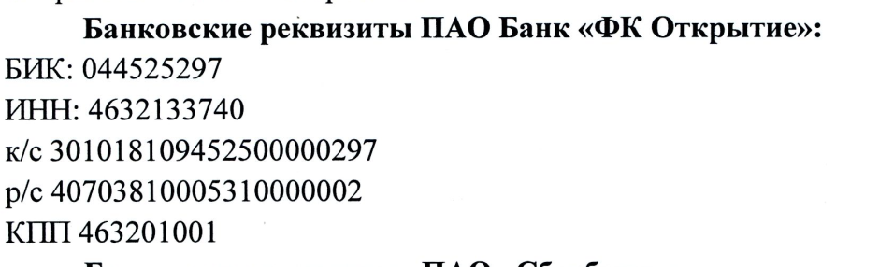
В графе назначение платежа указать «Для областного благотворительного марафона «Мир детства», город Курск.

Приложение 8

